Nº EMPENHO: 5190
NOTA DE DESPESA: 30707
NOME: MARA MIRTES FERREIRA DA SILVA PASSOS
MÊS REFERÊNCIA: AGOSTO/2025 - INSCRIÇÃO

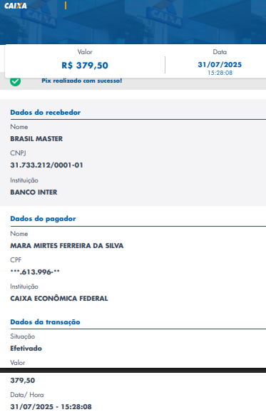
COMPROVANTE DE PAGAMENTO

